Leçon #36
FE1 : Résoudre les problèmes et justifier la stratégie pour déterminer la solution en utilisant les propriétés du cercle, y compris :
• la perpendiculaire passant au centre d’un cercle à une corde est la médiatrice de la corde;
• la mesure de l’angle au centre est égale au double de la mesure de l’angle inscrit sous-tendu par le même arc;
• les angles inscrits sous-tendus par le même arc sont congruents
• une tangente à un cercle est perpendiculaire au rayon au point de tangence.

- Leçon sur YouTube : https://youtu.be/9IHvK0E2qZc

- Devoir à faire. Complétez les questions suivantes dans vos cahiers à la page 77B ou p. 77c

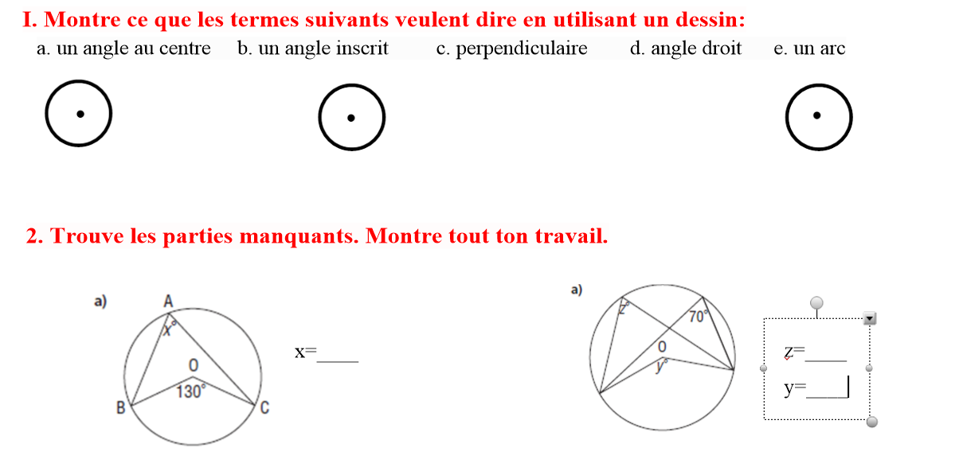

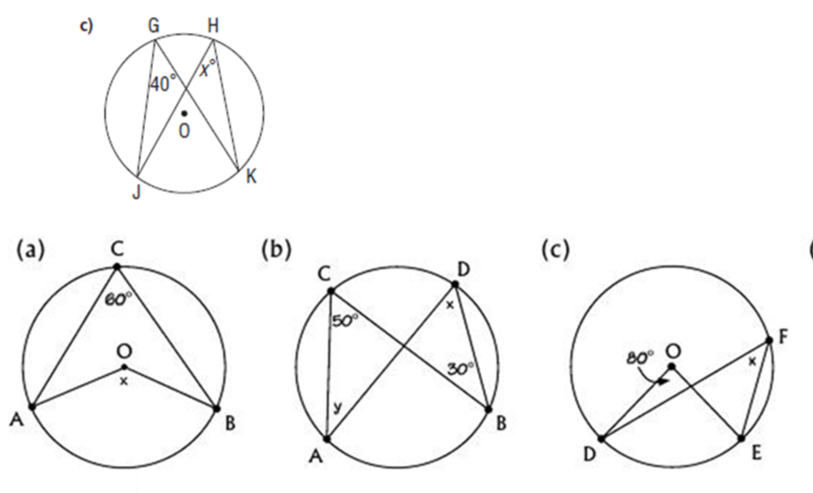
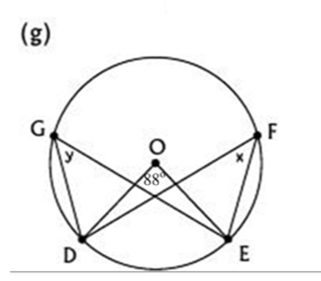

- Corrigez vos solutions avec les miennes.
